附件2
可燃气体报警装置安装相关要求及依据

一、可燃气体报警装置的选择
（一）可燃气体报警装置种类选择：应根据所使用的燃气种类、用气环境选择相应的可燃气体报警装置。
依据：《城镇燃气报警控制系统技术规程》CJJ/T 146-2011 第3.1.2和3.3.1规定
3. 1．2 城镇燃气报警控制系统应根据燃气种类和用途选择可燃气体探测器、不完全燃烧探测器或复合探测器，并应符合下列规定：
1 在使用天然气的场所，应选择探测甲烷的可燃气体探测器或复合探测器；
2 在使用液化石油气的场所，应选择探测液化石油气的可燃气体探测器；
3 在使用人工煤气的场所，宜选择探测一氧化碳的不完全燃烧探测器或复合探测器；
4 为探测因不完全燃烧产生的一氧化碳，应选用探测一氧化碳的不完全燃烧探测器。
3．3．1 在商业和工业企业用气场所设置燃气报警控制系统时，可选择集中燃气报警控制系统；对面积小于80m²的场所,也可选择独立燃气报警控制系统。
- 产品资质要求：应选购符合国家现行标准并应经国家有关产品质量监督检测单位检验合格，取得防爆认证和消防产品认证，且产品标志与认证型号一致，产品应符合以下内容：
（1）每只探测器均应有清晰、耐久的中文产品标志，且不应贴在螺丝或其他易被拆卸的部件上。
（2）产品标志应包括：产品名称和型号（根据型号可区分探测器的使用场所及检测的气体种类）；产品执行的标准编号（GB15322.1-2019）；制造商名称、生产地址；制造日期和产品编号；产品主要技术参数（供电方式及参数、探测气体种类、量程、报警设定值及使用环境）。
（3） 每只探测器均应有清晰的质量检验合格标志。
（三）性能技术标准应符合《工业及商业用途点型可燃气体探测器》GB15322.1-2019要求；系统式和独立式不可以混用，具体要求如下：
（1）系统式探测器应采用36V及以下的直流电压供电，独立式探测器应采用220V交流电压供电。
（2）探测器应采用满足GB3836.1-2010要求的防爆型式。
（3）因天然气爆炸下限是空气中含量5%，液化气（主要成分丙烷）的爆炸下限2.2%，天然气场所和液化气场所使用报警器不可以混用。适用与天然气场所的探测器型号是GT开头，适用液化气场所的探测器型号是GY开头，GTY开头型号的探测器可以适用天然气和液化气场所。探测器产品型号具体区分如下：
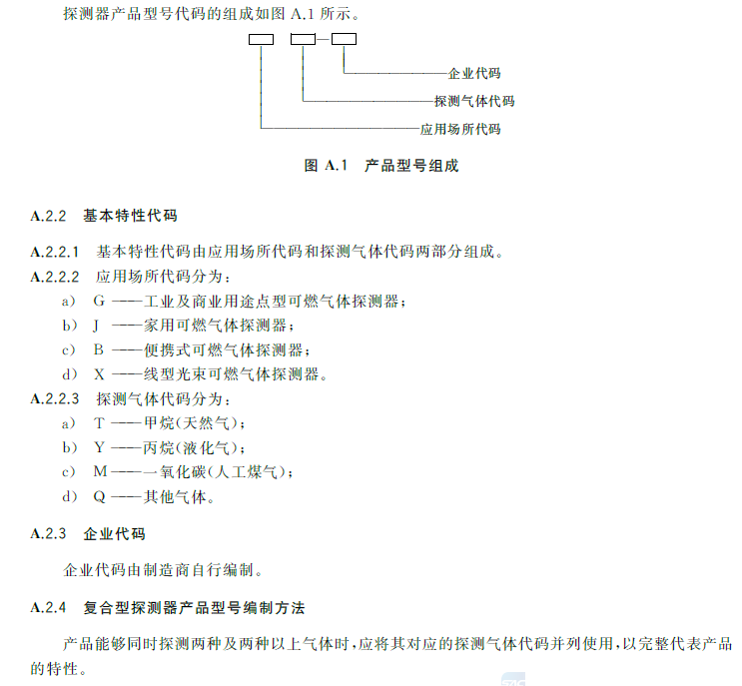
依据一：《城镇燃气报警控制系统技术规程》CJJ/T 146-2011 第3.1.1规定
3. 1. 1 城镇燃气报警控制系统中采用的相关设备应符合国家现行标准的规定，并应经国家有关产品质量监督检测单位检验合格，且取得国家相应许可或认可。
依据二：《可燃气体探测器第１部分：工业及商业用途点型可燃气体探测器》GB15322.1-2019第7点规定
７ 标志
７．１ 总则
标志应清晰可见，且不应贴在螺丝或其他易被拆卸的部件上。
７．２ 产品标志
７．２．１ 每只探测器均应有清晰、耐久的中文产品标志，产品标志应包括以下内容：
ａ） 产品名称和型号；
ｂ） 产品执行的标准编号；
ｃ） 制造商名称、生产地址；
ｄ） 制造日期和产品编号；
ｅ） 产品主要技术参数（供电方式及参数、探测气体种类、量程、报警设定值及使用环境）。
７．２．２ 产品标志信息中如使用不常用符号或缩写时，应在与探测器一起提供的使用说明书中注明。
７．３ 质量检验标志
每只探测器均应有清晰的质量检验合格标志。
依据三：《可燃气体探测器第１部分：工业及商业用途点型可燃气体探测器》GB15322.1-2019第4.3.1.2和4.3.1.11规定
4.3.1.2 系统式探测器应采用３６Ｖ 及以下的直流电压供电，独立式探测器应采用２２０Ｖ 交流电压供电。采用直流电压供电的探测器应具有防止极性反接的保护措施。
4.3.1.11 探测器应采用满足ＧＢ３８３６．１—２０１０要求的防爆型式。
二、可燃气体探测器安装的位置
可燃气体探测器应安装在用气房间内相对干燥、无遮挡的区域，探测器位置距灶具及排风口的水平距离均应大于0.5m。若使用的是瓶装液化石油气，探测器应设置在距地面不高于0.3m的墙上；如使用的是天然气或人工煤气，探测器应设置在顶棚或距顶棚小于0.3m的墙上。
依据：《城镇燃气报警控制系统技术规程》CJJ/T 146-2011 第3.2.4和4.2.1规定
3．2．4 当居住建筑内设置可燃气体探测器、不完全燃烧探测器或复合探测器时，应符合下列规定：
1 探测器位置距灶具及排风口的水平距离均应大于0.5m；
2 使用液化石油气等相对密度大于1的燃气的场所，探测器应设置在距地面不高于0.3m的墙上；
3 使用天然气、人工煤气等相对密度小于1的燃气的场所，或选用不完全燃烧探测器的场所，探测器应设置在顶棚或距顶棚小于0.3m的墙上。
4．2．1 当独立燃气报警控制系统的可燃气体探测器的安装位置距离地面小于0.3m时，其上方不得安装洗涤水槽、洗碗机等用水设施，正前方不得有遮挡物。
三、可燃气体探测器需要安装的数量
当用气房间内任意两点间的水平距离小于8m时，可设一个气体探测器，此时若使用的是瓶装液化石油气，可燃气体探测器距释放源中心的水平安装距离不应大于4m且不得小于1m；若使用的是天然气、人工煤气，气体探测器距释放源中心的安装距离不应大于8m且不应小于1m。（因为液化石油气的密度比空气大，万一泄漏不容易放散，所以要求探测器距释放源中心的安装距离相对于天然气和人工煤气要短一些）。
设置两个或多个气体探测器时，为防止两探测器之间被保护区交叉处产生盲区，所以安装距离有1m的重复交叉，具体应符合下表3.3.2-2的规定。
依据：《城镇燃气报警控制系统技术规程》CJJ/T 146-2011 第3.3.2规定
3．3．2 在安装可燃气体探测器、不完全燃烧探测器或复合探测器的房间内，当任意两点间的水平距离小于8m时。可设1个探测器并应符合表3.3.2-1的规定；否则可设置两个或多个可燃气体气体探测器并应符合表3.3.2-2的规定。
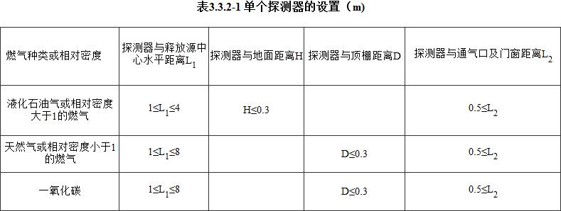

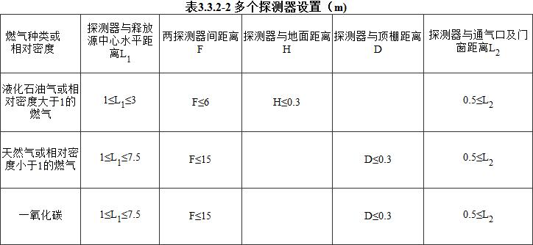

四、可燃气体报警装置安装的单位
可燃气体报警装置的设计、安装应由具有燃气工程设计资质和消防工程施工资质的单位承担。
依据：《城镇燃气报警控制系统技术规程》CJJ/T 146-2011 第1.0.3规定
1. 0. 3 城镇燃气报警控制系统的设计、安装应由具有燃气工程设计资质和消防工程施工资质的单位承担。
五、可燃气体报警装置的检定
可燃气体报警装置需每年检定1次，确保功能有效。
依据：《可燃气体检测报警器检定规程》JJG693-2011第5.5条规定
5.5检定周期
仪器的检定周期一般不超过1年。
对仪器测量数据有怀疑、仪器更换了主要部件或修理后应及时送检。
六、可燃气体探测器的使用寿命
可燃气体探测器的使用寿命一般为3年，到期后需及时更换。
依据：《城镇燃气报警控制系统技术规程》CJJ/T 146-2011 第3.1.3规定
3．1．3 城镇燃气报警控制系统中的相关设备的使用寿命应符合表3．1. 3的规定。
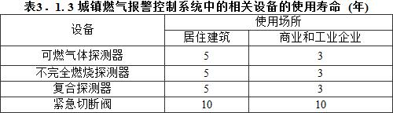

注：表中的使用寿命指自验收之日起。

七、可燃气体报警装置的使用和维护
可燃气体报警装置的管理操作和维护应由经过专门培训的人员负责，不得私自改装、停用、损坏燃气报警控制系统。
依据：《城镇燃气报警控制系统技术规程》CJJ/T 146-2011 第6.0.1规定
6. 0．1 城镇燃气报警控制系统的管理操作和维护应由经过专门培训的人员负责，不得私自改装、停用、损坏城镇燃气报警控制系统。

燃气报警装置厂家情况

一、在柳州设有办事机构的厂家
1.广西聚兴燃气设备有限责任公司
辛付磊 15607818022
2.广西京州中福能源设备有限公司
陈嘉锟13929981005
- 在广西设有办事机构的厂家
- 河南驰诚电气股份有限公司
李明儒15617920190
- 广西南宁众耀机电设备有限公司
钟敏15778886189
3.天津费加罗电子有限公司
何伟庆 13752570976
三、其他厂家
广州凯亨阀门有限公司（厂家在广东，目前未在广西设有办事机构）
廖文凯 13533717898

